[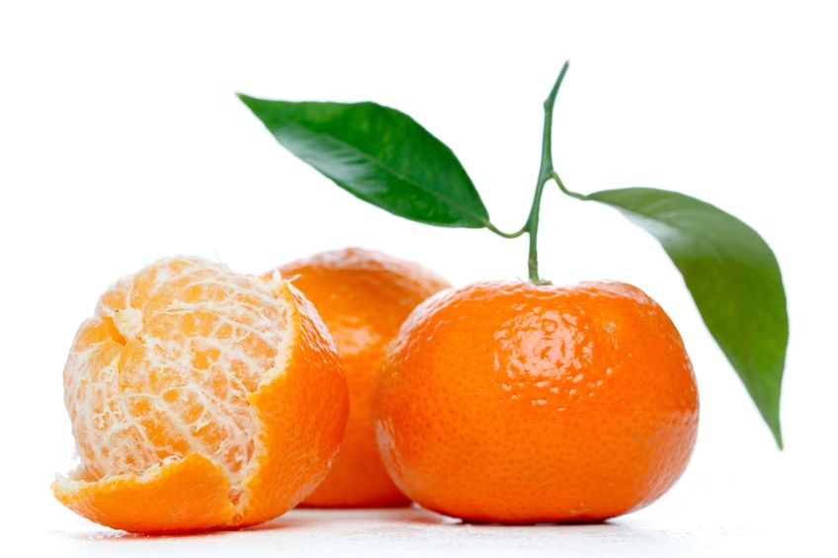](https://www.dokterdokter.nl/gezond-leven/eten-drinken/fruit-van-de-week-de-mandarijn/)

**Moet je eens zien**

**hoe zo’n vruchtje**

**van binnen helemaal**

**door de natuur is klaar gemaakt**

**om gedeeld te worden**

**en mededeelzaam te zijn.**

**Alleen moet eerst die dikke schil er af**

**aan de buitenkant,**

**en dat doet pijn…**

**Zo is het ook met elke mens,**

**met jou en mij.**

**Eigenlijk zit elke mens van binnen klaar**

**om te delen en zich weg te geven,**

**om voedzaam en deugddoend te zijn**

**voor ieder ander.**

**Alleen – er groeit zo’n dikke korst**

**om ons hart**

**van angst om zelfbehoud,**

**dat het er meestal niet van komt.**

**Laat de natuur dus maar een keer**

**zijn eigen-wijze gang maar gaan.**

**Neem zo’n vruchtje, haal de schil er af,**

**en deel het met een ander. Smakelijk!**

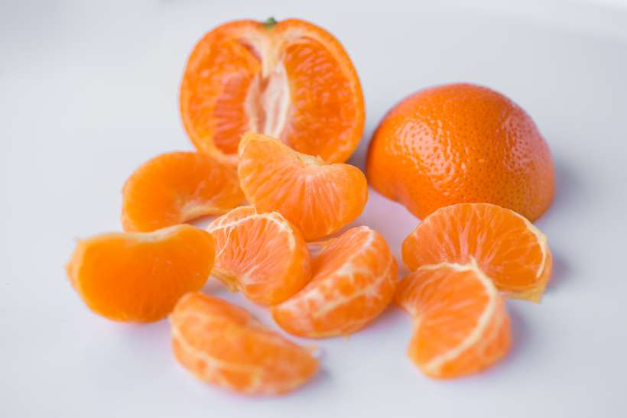

[](https://www.dokterdokter.nl/gezond-leven/eten-drinken/fruit-van-de-week-de-mandarijn/)

**Waarom een mandarijn goed is voor jou**

* Neemt de **stress** weg
* Verhoogt je **weerstand**
* Kalmeert en **relaxeert**
* Boordevol **vitamine C**
* Zorgt voor **regelmaat**



